- 考虑如图所示的平面倒立摆系统。摆杆的支点固定于可以水平移动的小车上。摆杆的质量为m，小车的质量为M，摆杆质心到支点的距离为L，摆杆相对其质心的转动惯量为I，摆杆相对垂直方向的摆角为θ（顺时针为正），g是重力加速度，小车的位移记为y，小车在水平面上移动的摩擦系数是k。小车受到一个水平的推力F作用和摩擦力。单摆受到作用在质心的重力mg，支点处水平方向的力H，和垂直方向的力V。
  - 请问整个系统有几个运动自由度？请建立摆杆和小车的运动方程。
  - 请证明系统方程可以转换为如下形式
  - 选择状态变量，控制输入，请写出系统的状态方程。
  - 令，求出零输入情况下，系统的平衡点。
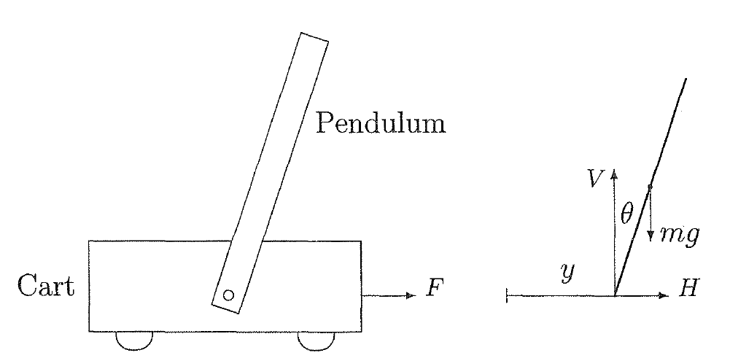
图1. 倒立摆系统示意图
解答：
- 系统有2个运动自由度，一个是车身的平动，一个是摆杆的转动。

- 求出下面的标量微分方程的解

- 求出方程的解之后，针对一下几种情况，用matlab绘制出解轨线的图
，初值分别为
，初值分别为
，初值分别为
，初值分别为
，初值分别为

- 给定连续可微的函数，，且。定义
如果下面的微分不等式成立，
,
请分别利用comparison lemma和Gronwall-Bellman不等式，分析函数的上界。

- 给定连续可微的函数，，且。如果下面的微分不等式成立，
,
请分别利用comparison lemma或Gronwall-Bellman不等式，分析函数的上界。

